Моисеев ПИН-22 лаб 3 отчет

РЕЗОНАНСЫ В ЦЕПЯХ СИНУСОИДАЛЬНОГО ТОКА

Цель работы: Исследование явления резонанса в последовательном и параллельном колебательных контурах и определение параметров колебательных контуров.

Задание 1 Напряжение, ток и сдвиг фаз в контурах

Найти параметры элементов схем контуров

|  |  |
| --- | --- |
| Вариант N=16 | |
| R1L1C1 контур | R2L2R3C2 контур |
| E=5 В | E=5 В |
| R1=2 Ом | R2=R3=0.2 Ом |
| L1=25 мГн | L2=6 мГн |
| C1=260 мкФ | C2=260 мкФ |

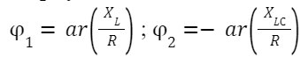 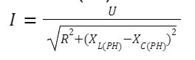

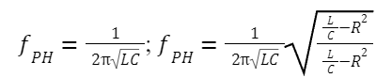

 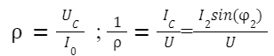 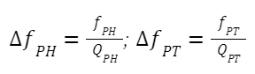

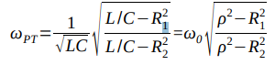

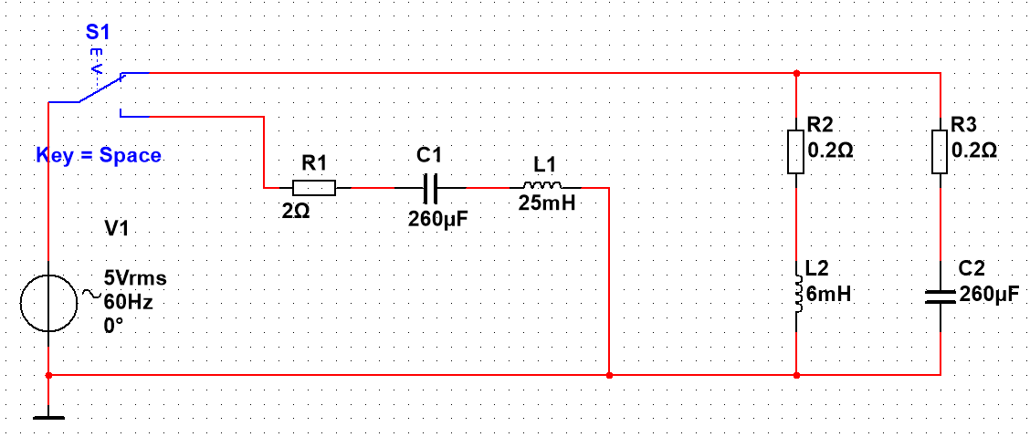

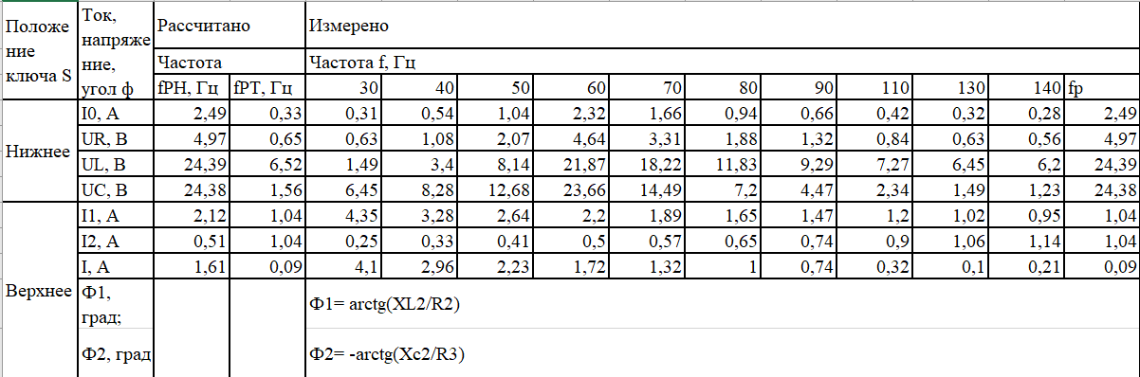



**Задание 2** Построение векторных диаграмм

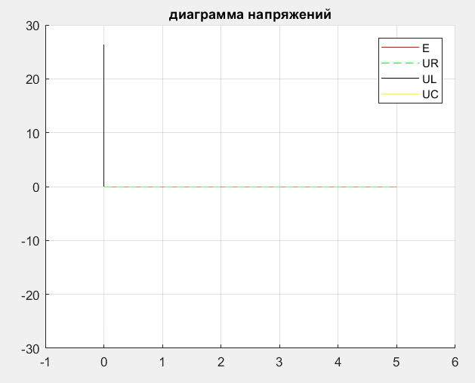

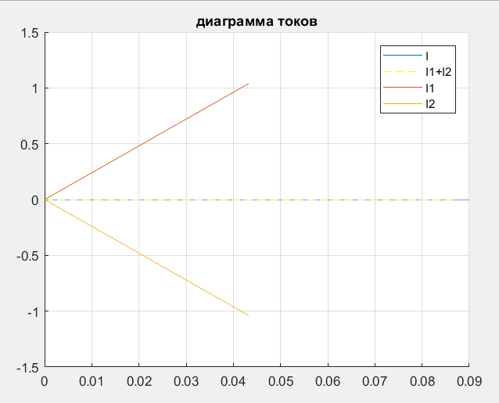

**Задание 3** Параметры колебательных контуров

Рассчитать параметры колебательных контуров

 



 характеристическую проводимость

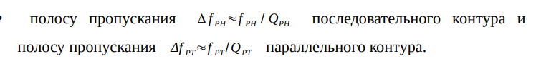

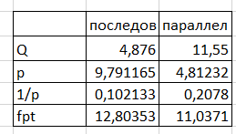

**Задание 4** Исследование резонансных явлений в колебательных контурах

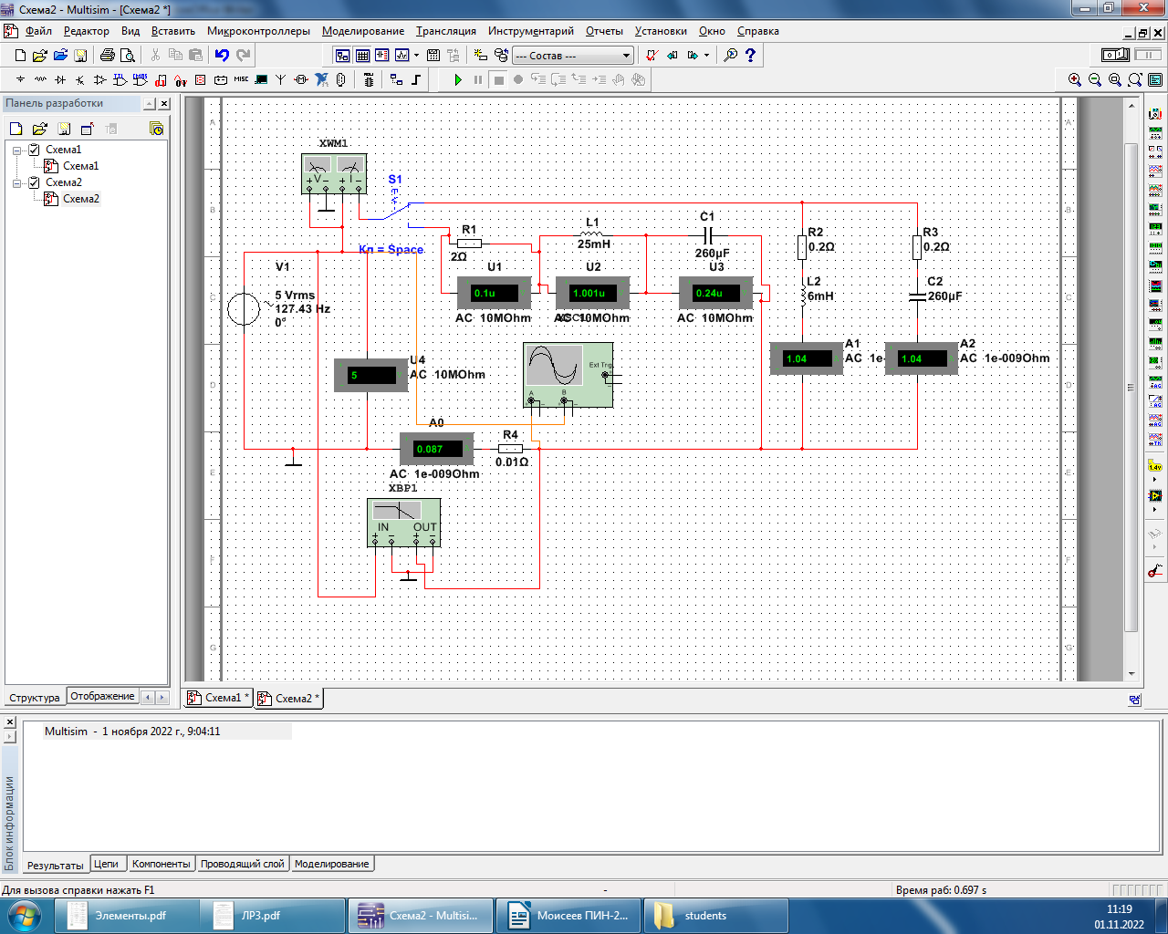

**Задание 5** Построение графиков

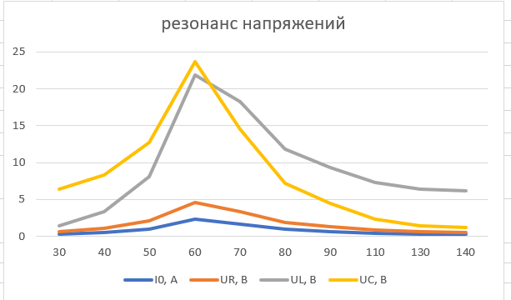

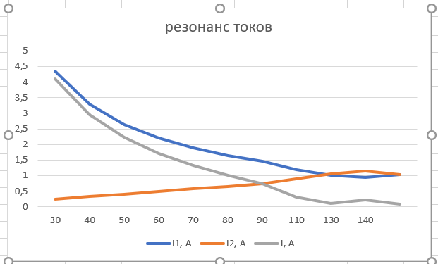

Вывод

Под резонансом понимают такой режим работы электрической цепи, при котором её входное сопротивление имеет чисто резистивный характер и, следовательно, сдвиг фаз между напряжением u и током i на её входе равен нулю.

В резонансе напряжение и сила тока возрастают. Резонанс напряжений возникает в последовательном колебательном контуре, а токов – в параллельном.